**Manual Cadastro de Materiais**

**Apresentação da Função Cadastro de Materiais**

A Função Cadastros de Materiais tem como objetivo fazer o cadastro de todos os materiais e medicamentos que serão lançados pela Nota fiscal e terão movimentação de estoque.

Permite um controle de estoque na inspeção de recebimento, Gestão de compras, controle de rastreabilidade de lote, segurança na prescrição, vinculação de tabelas de preço que influência no faturamento, estabelecer regras de convênio para o item e cadastrar atributos fiscais.

**Principais Características**

Controlar o estoque;

Permite rastrear os movimentos de estoque;

Classificar os materiais;

Definir uma Gestão de Compras;

Estabelecer segurança na prescrição eletrônica;

Vincular as tabelas de preço;

Cadastrar as regras de convênio para ao item;

Definir atributos Fiscais do item.

* Cadastro de Materiais

Na pasta Cadastro de Materiais são informados os dados principais sobre o item e sua gestão de estoque.

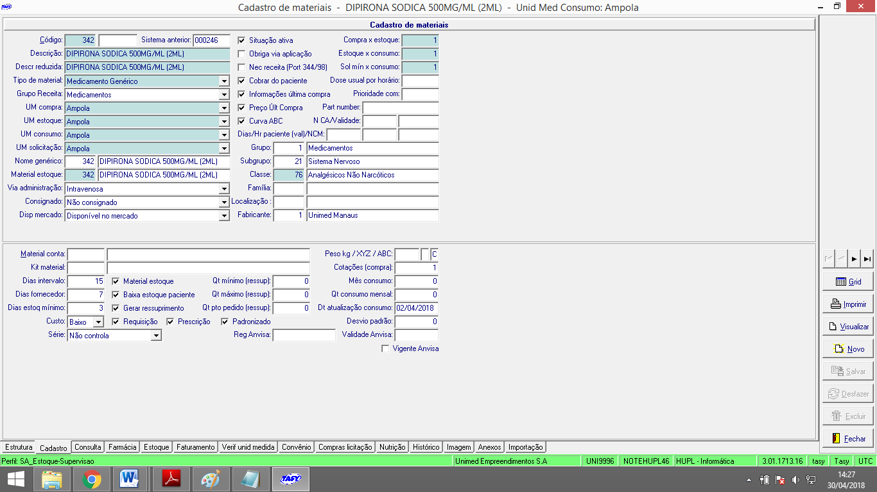

**Principais Campos:**

**Código:** Gerado pelo sistema

**Descrição:** Descrição do item informado pelo usuário.

**Descrição reduzida:** Descrição reduzida do item informado pelo usuário. Irá influenciar na Prescrição Eletrônica REP.

**Tipo de material:** classificação do item (medicamento comercial, medicamento genérico, material).

**Grupo Receita:** Informar o grupo de receita do Faturamento.

**U.M Compra:** selecionar a unidade de medida de compra do item (quando for igual ao U M estoque, não necessita conversão no campo compra X estoque).

**U.M. Estoque:** selecionar a unidade de medida de estoque do item (quando for igual ao U M consumo, não necessita conversão no campo estoque X consumo).

**U.M. Consumo:** selecionar a unidade de medida de consumo do item. A unidade de consumo será a unidade que será faturada (quando for igual ao U M solicitação, não necessita conversão no campo sol.mín X consumo).

**U.M. Solicitação:** selecionar a unidade de medida de solicitação do item.

**Nome Genérico:** Informar o nome genérico do item que deve estar cadastrado na Função Cadastros de Materiais.

**Material Estoque:** Informar o item que será o controlador do estoque, influenciando no ressuprimento de estoque nos inventários.

**Via Administração:** Selecionar a via de administração do item, se única. Se houver mais de uma via poderá ser incluída na pasta Farmácia/Via adm.

**Consignado:** Selecionar se o item é consignado, não consignado ou ambos.

**Disp. mercado**: Informar a disponibilidade do item no mercado.

**Situação Ativa**: Se checado indica que o item está ativo no sistema.

**Obriga via Aplicação:** Se checado, torna obrigatória a informação da via de aplicação na prescrição médica.

**Nec.receita (Port 344/98):** Se checado indica a necessidade de gerar receita para medicamentos controlados.

**Cobrar do paciente:** Se checado, indica se o item será cobrado do paciente.

**Informações última compra:** Se checado, traz as informações da última compra do item.

**Preço última compra:** Se checado, traz o preço da última compra do item.

**Curva ABC**: Se checado, informa se o item participa da curva ABC, calculada de acordo com o parâmetro pré-definido (parâmetros de estoque).

Conversões das Unidades de Medidas

**Compra x Estoque**: verificar a U.M. de compra e a U.M de estoque. Se estas unidades de medida não forem iguais, no campo compra X estoque será necessário informar a quantidade (da unidade de estoque) que está inserida na unidade de compra.

Quando a unidades são iguais, no campo compra X estoque deverá ser informada quantidade 1.

Exemplo: se no campo unidade de compra for caixa e no campo unidade de estoque for comprimido, o usuário deverá informar quantos comprimidos tem em uma caixa.

**Estoque X consumo:** A mesma regra da conversão, o usuário deverá informar quantos unidade de estoque deve ser liberada no consumo.

**Solicitação mínima X consumo:** A mesma regra da conversão, o usuário deverá informar quantas unidades de solicitação mínima pode ser liberadas para as solicitações.

**Dose usual por horário:** informar a dose usual padrão quando for medicamento quando houver particularidades de posologias, inserir esta informação na pasta Farmácia/Param. Prescr. Limites.

**Prioridade Comercial:** Os itens que possuem o mesmo genérico (campo nome genérico) são diferenciados comercialmente através do campo prioridade comerciais. Quanto maior o número, maior a prioridade.

**Part number (compra):** Informar código do fabricante do item, mais utilizado para itens importados.

**Nr.(CA)/Validade:** Número do Certificado de Aprovação e validade, utilizado para equipamentos de proteção individual (EPIs).

**Dias/Hr.paciente (Val):** Informar dias/horas de validade para produtos de curta validade (ex:iodo radioativo).

**NCM:** Informar a Nomenclatura Comum do Mercosul para, classificação fiscal dos produtos isso é, todos os produtos tem uma classificação fiscal comum, não só no Brasil como em todo Mercosul (conhecido como NCM), e também utilizada em vários países. Essa classificação é que identificará a tributação que determinado produto esta submetido, é ele que indica a alíquota do ICMS, do IPI, se o mesmo está sujeito à substituição tributária, ou se é isento, por isso é importantíssimo que esse enquadramento seja de conhecimento do empresário para que assim possa planejar e recolher os tributos de forma correta.

**Grupo:** Selecionar o grupo da estrutura de materiais.

**Sub grupo:** Selecionar o sub grupo da estrutura de materiais.

**Classe:** Informar a classe da estrutura de materiais.

**Família:** Informar a família, quando for medicamento, e tiver um detalhamento da Classe.

**Localização**: Informar a localização do item no estoque para facilitar a visualização e gestão do item.

**Fabricante:** Informar o fabricante, se for único (geralmente utilizado para Órteses, Próteses e Materiais Especiais (OPME)).

* **Cadastro de Materiais/ Gestão de estoque**

Na segunda parte da Pasta Cadastro de materiais será informado se o item irá refletir no faturamento com cobrança do paciente, se pode ser prescrito e/ou requisitado e como deve ser gerado os dados para as solicitações de compra.



**Principais Campos:**

**Material Conta:** Informar qual o material que será lançado na conta. Informar somente quando o item que será lançado na conta do paciente for diferente do item em questão. Exemplo: Cadastro um medicamento genérico, mas a cobrança será direcionada para o medicamento de referência.

**Kit material:** Campo utilizado para vincular o kit que foi cadastrado na função administração de estoques ao item descrito. Ex. medicamento Frasco-ampola injetável (kit endovenoso com seringa é agulha), toda vez que lançado o item em funções como Devolução, Execução da Prescrição, requisição etc., junto estaremos baixando agulha e seringa, conforme parametrização de cada função.

**Dias Fornecedor:** Quantos dias em média o fornecedor demora a entregar o item.

**Dias Intervalo:** Informar de quanto em quanto tempo a Instituição deseja comprar o item (intervalo entre uma compra e outra)

**Dias Estoque Mínimo:** Informar o estoque mínimo de segurança, que deve sempre estar no estoque.

**Custo:** Informar a classificação do custo se é de baixo, médio ou alto custo.

**Série:** Informar se o item é controlado pelo número de série.

**Material estoque:** Se checado, permite que o item seja solicitado e movimentado no estoque. Ex: serve para diferenciar itens de estoque dos cadastros de serviço.

**Baixa estoque paciente:** Se checado, baixa o estoque do item quando dispensado ao paciente.

**Gerar ressuprimento:** se checado, faz com que o item participe do cálculo do ressuprimento para solicitação de compras.

**Qt mínimo (ressup), qt máximo (ressup) e qt pto pedido (ressup)**: serão calculados de forma automática pelo Tasy baseados nos campos dias fornecedor, dias intervalo e dias estoque, assim como o consumo médio do item.

Se desejar que o sistema utilize qt mínimo (ressup), qt máximo (ressup) e qt pto pedido fixas, ou seja, que o sistema não calcule o ressuprimento, os campos dias fornecedor, dias de intervalo e dias de estoque devem estar zerados, e o campo gerar ressuprimento não deverá estar checado.

**Requisição:** Se checado, permite que o item seja requisitado no consumo.

**Prescrição :** Se checado, permite que o item seja prescrito.

**Padronizado:** Se checado, informa se o item é padronizado na Instituição.

**Estoque Lote:** Informar se este material vai ter estoque separado por cada lote, se informado nenhuma movimentação deste material poderá ser feita sem a etiqueta do lote. Influencia em todos os processos com movimentação de estoque.

**Reg Anvisa:** Informar o número do registro do item na ANVISA.

**Validade ANVISA:** informar a validade do registro na ANVISA.

**Peso/Kg XYZ/ABC:** informar peso em kg, classificação curvas XYZ (informado Manualmente, onde os Itens são segmentados baseando-se no critério de criticidade) e ABC (calculada automaticamente onde os itens são diferenciados segundo sua maior ou menor abrangência em relação a valor).

**Cotações de compra:** Quantidade de cotações feita para o item (calculada automaticamente).

**Mês consumo:** Informa o número de meses em que se baseia o consumo (traz automaticamente, pois é parametrizado na Função Gerenciamento dos Parâmetros de Suprimento).

**Qt consumo mensal:** Calculada automaticamente.

**Dt Atualização Consumo**: Informa a data de atualização do último consumo (traz automaticamente gerado na Virada mensal)

**Desvio Padrão:** O desvio padrão do consumo é calculado pelo sistema, com base nas operações de consumo do estoque e número de meses informado nos parâmetros de compras. É gerado no momento de calcular o ponto de pedido (traz automaticamente)

**Pasta Faturamento**

Nesta pasta se vincula basicamente as regras para a cobrança do faturamento médico hospitalar que se encontrarem tabelas, como exemplo as tabelas de Materiais e Medicamentos, Simpro, Brasíndice.

A pasta Simpro, Brasíndice, Material X TUSS e Material X OPM, terão influência no faturamento para geração de preço. A PHILIPS contém rotinas de atualização das cargas de SIMPRO e Brasíndice e da importação do TUSS.

